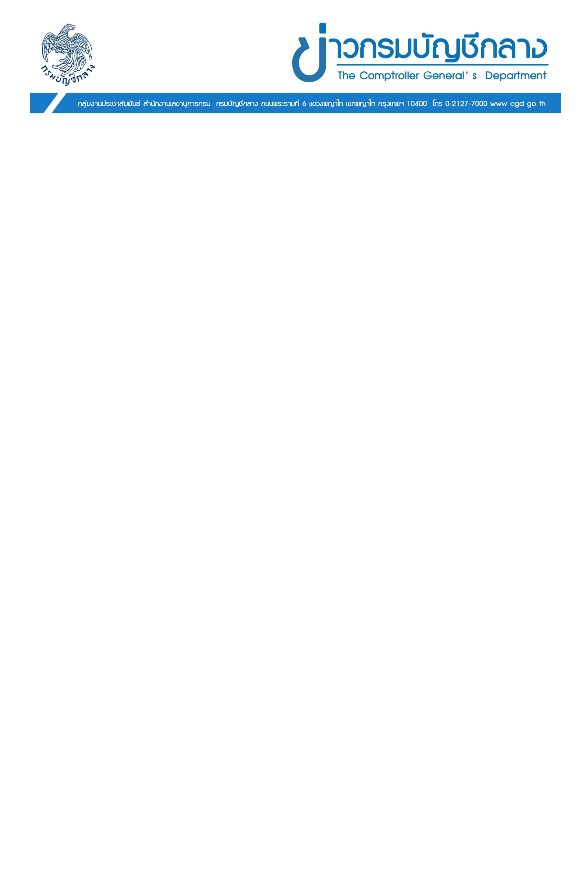

ฉบับที่ 26/2567 วันที่ 17 เมษายน 2567

กรมบัญชีกลางแจ้งผู้ใช้สิทธิสวัสดิการแห่งรัฐ
ตรวจสอบวงเงิน e-Money คงเหลือในบัตรสวัสดิการแห่งรัฐ (โครงการเก่า)
เพื่อรับเงินคืน

นางสาวทิวาพร ผาสุข รองอธิบดีกรมบัญชีกลาง ในฐานะโฆษกกรมบัญชีกลาง เปิดเผยว่า ผู้มีสิทธิสวัสดิการแห่งรัฐตามโครงการลงทะเบียนเพื่อสวัสดิการแห่งรัฐปี 2560 (โครงการเก่า) ที่มีวงเงินในกระเป๋าเงินอิเล็กทรอนิกส์ (e-Money) คงเหลือในบัตรสวัสดิการแห่งรัฐ และเป็นผู้มีสิทธิโครงการลงทะเบียนเพื่อสวัสดิการแห่งรัฐปี 2565 (โครงการปัจจุบัน) กรมบัญชีกลางจะคืนวงเงิน e-Money คงเหลือให้แก่ผู้มีสิทธิตามแนวทาง ดังนี้
1. ผู้ที่ยืนยันตัวตนแล้วและยังมีชีวิต โอนเงิน e-Money คืนให้แก่ผู้ที่ได้รับสิทธิสวัสดิการแห่งรัฐในวันที่ 23 และ 24 พฤษภาคม 2567 ผ่านบัญชีพร้อมเพย์ที่ผูกกับเลขประจำตัวประชาชน หรือบัญชีเงินฝากธนาคารตามที่ผู้มีสิทธิ
แจ้งความประสงค์ในหนังสือให้ความยินยอมโอนเงินสวัสดิการเข้าบัญชีร่วมกับบุคคลอื่น หรือหนังสือให้ความยินยอมโอนเงินสวัสดิการเข้าบัญชีบุคคลอื่น สำหรับผู้ได้รับสิทธิโครงการลงทะเบียนเพื่อสวัสดิการแห่งรัฐ (เฉพาะกรณีผู้พิการ/ผู้ป่วยติดเตียง/ผู้สูงอายุที่มีอายุเกิน 60 ปีขึ้นไป ที่ไม่สามารถผูกพร้อมเพย์ได้) และทำการแก้ไขรายการที่โอนไม่สำเร็จ (Reject) จำนวน 1 ครั้ง ในวันที่ 21 มิถุนายน 2567 หากยังมีรายการที่โอนไม่สำเร็จ (Reject) จะส่งเงินคืนกองทุนประชารัฐสวัสดิการเพื่อเศรษฐกิจฐานรากและสังคม
2. ผู้ที่ยังไม่ยืนยันตัวตน ให้ยืนยันตัวตน ภายในวันที่ 26 เมษายน 2567 ที่ บมจ. ธนาคารกรุงไทย ทุกสาขา โดยจะทำการโอนเงิน e-Money คืนให้ตามข้อ 1

กำหนดการที่ให้ผู้สิทธิสวัสดิการแห่งรัฐดำเนินการเพื่อรับคืนเงิน e-Money คงเหลือในบัตรสวัสดิการแห่งรัฐ (โครงการเก่า)
ที่ | ประเภท | ยืนยันตัวตน  ภายในวันที่ | ผูกบัญชีพร้อมเพย์ ภายในวันที่ | ยื่นหนังสือยินยอมฯ ภายในวันที่ | วันที่โอนเงินให้ผู้มีสิทธิ
1 | กรณียืนยันตัวตนแล้ว | - | 19 พ.ค. 2567 | 26 เม.ย. 2567 |  วันที่ 23 พ.ค. 2567  (ผู้ที่มีเลขประจำตัวประชาชนหลักสุดท้าย เป็น 0 - 4)   วันที่ 24 พ.ค. 2567  (ผู้ที่มีเลขประจำตัวประชาชนหลักสุดท้าย เป็น 5 - 9)
2 | กรณียังไม่ยืนยันตัวตน | 26 เม.ย. 2567 | 19 พ.ค. 2567 | 26 เม.ย. 2567
3 | กรณีโอนเงินไม่สำเร็จ  ของวันที่ 23 - 24 พ.ค. 2567 | - | 19 มิ.ย. 2567 | 31 พ.ค. 2567 | 21 มิ.ย. 2567

ทั้งนี้ ผู้มีสิทธิสามารถตรวจสอบข้อมูลเงิน e-Money คงเหลือในบัตรสวัสดิการแห่งรัฐได้ที่ระบบบูรณาการฐานข้อมูลสวัสดิการสังคม https://govwelfare.cgd.go.th หัวข้อตรวจสอบสิทธิสวัสดิการสังคม และสอบถามข้อมูลเพิ่มเติมได้ที่ Call Center บัตรสวัสดิการแห่งรัฐ โทร 0 2109 2345 หรือ Call Center กรมบัญชีกลาง 0 2270 6400

